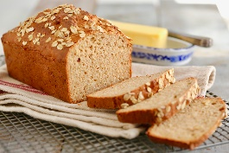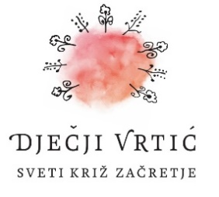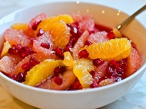
JELOVNIK od 15.12.- 19.12.2025.
 | PONEDJELJAK | UTORAK | SRIJEDA | ČETVRTAK | PETAK
DORUČAK | Dukatela mliječni namaz, čaj | Gris na mlijeku | Namaz od tune, čaj | Čokoloptice na mlijeku | Pečena jaja, čaj
UŽINA | Kruška | Jabuka | Banana | Naranđa | Mix svježeg voća
RUČAK | Kelj varivo sa komadićima svinjskog mesa, domaći kruh. | Krem juha od brokule.  Pečeni pileći prutići, riža rizi- bizi.  Cikla salata. | Varivo od ječmene kaše i i graha sa komadićima mesa. Domaći kukuruzni kruh. | Juha od povrća.  Mesne okruglice u umaku od rajčice,  Pire krumpir. Zelena salata. | Juha od rajčice.  Tuna sa tjesteninom i povrćem .  Kiseli krastavci
UŽINA | Sendvič od pureće šunke, sok od naranče | Mramorni kolač biskvit | Zdenka trokut sir | Punjena rolada | Domaća zlijevka sa vrhnjem
-svaki dan domaći kruh (kukuruzni, integralni, pšenični ili raženi)
-svako jutro čaj i keksi (06,00-07,00)

Napomena: Vrtić zadržava pravo izmjene jelovnika
Prema potrebi, jelovnik se prilagođava djeci s posebnim prehrambenim potrebama i onoj mlađe dobi

